Sağlam gələcək Ana səhifə Funksiyalar Cihaz uyğunluğu Əlaqə

**Sağlam gələcək – Bizimlə Gələcək !**

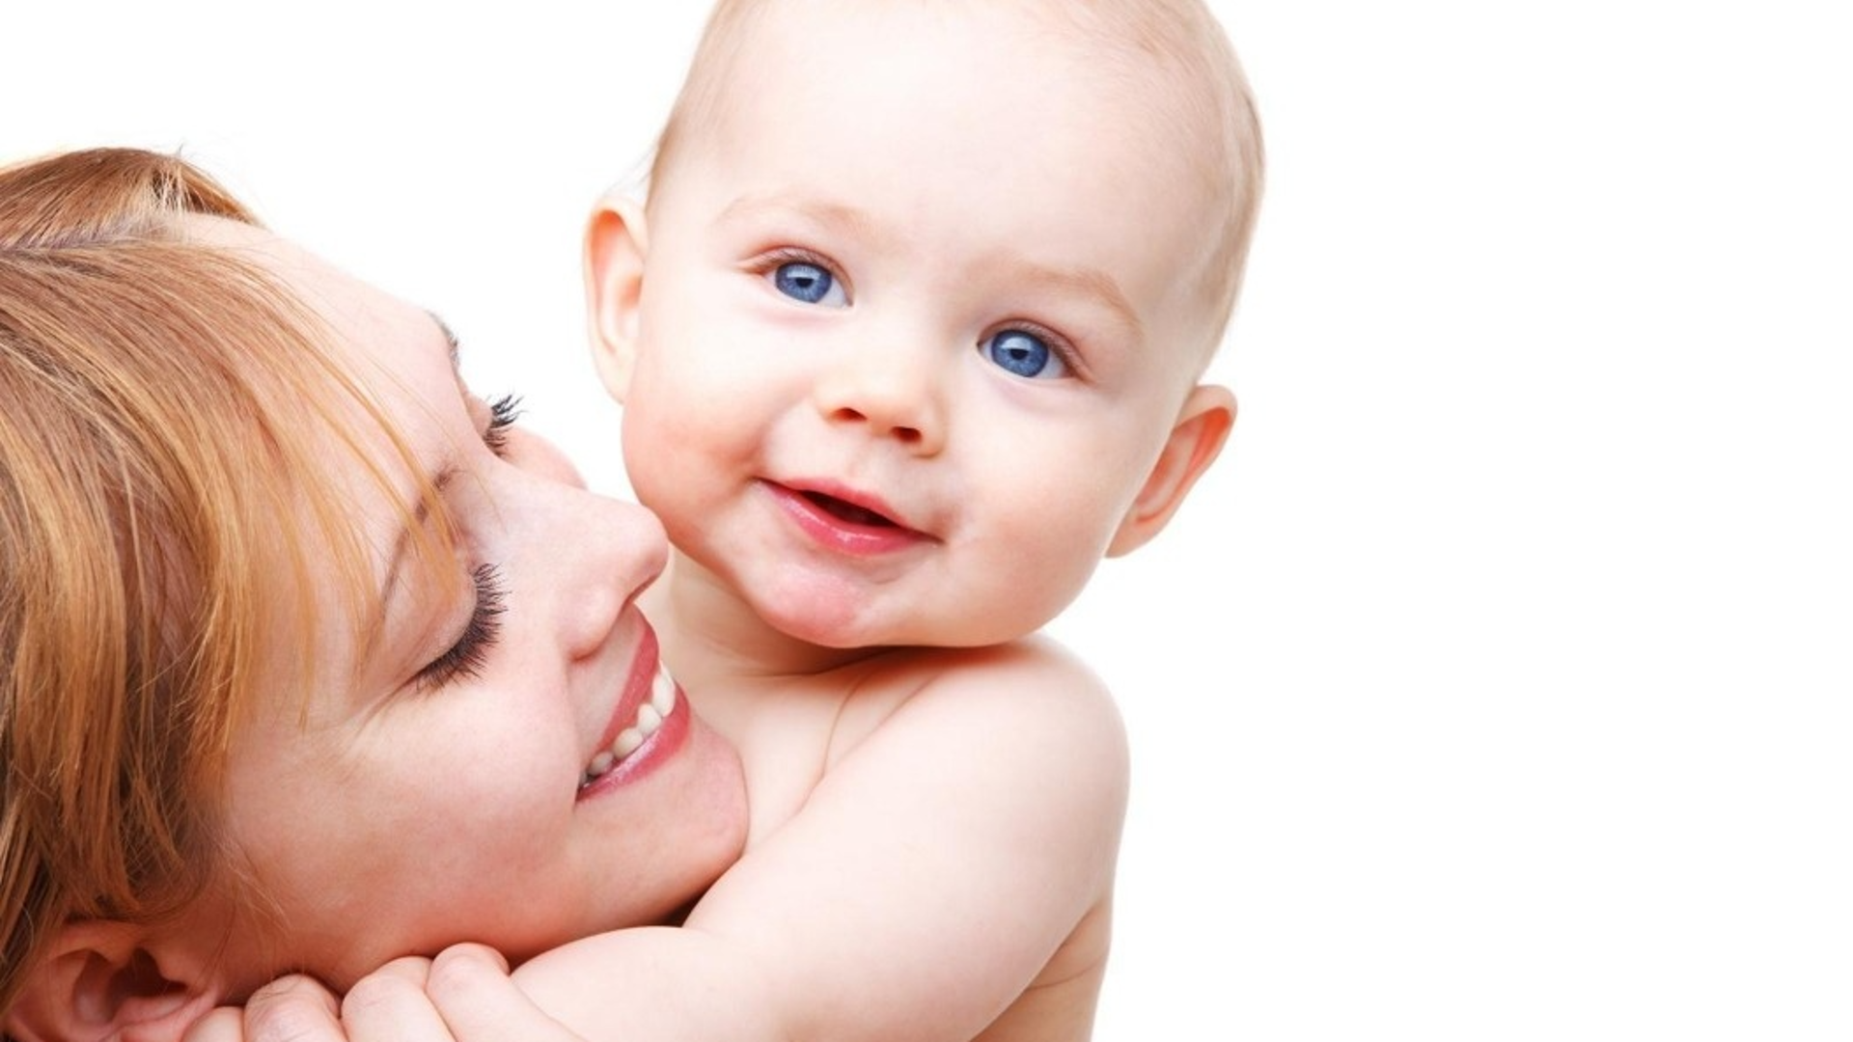

Azərbaycanda hər il təxminən 36000 körpə dünyaya gəlir. 0-3 yaş erkən yaş dövr adlanır. Bu dövrdə valideyn övladının sağlam böyüməsini təmin etməli, inkişafını dəstəkləməlidir.

Bu istiqamətdə daha çox məlumat əldə etmək və övladınızın inkişafında müsbət addımlar atmaq üçün “Sağlam gələcək” tətbiqi ilə tanış olun.